Tydzień 27.04.20 – 30.04.20 – Starszaki
Polska to mój dom

W ciągu tygodnia pracujemy z kartami pracy (książki) zatytułowanymi z prawego boku strony „Polska to mój dom”. Poniżej znajdują się tematy do realizacji w tym tygodniu. Ćwiczenia można wykonywać w dowolnym tempie i terminie. Jeżeli istnieje taka możliwość – prosimy o wysłanie zdjęć z uzupełnionych kart pracy(książek). W przypadku braku takiej możliwości sprawdzimy karty pracy(książki) po powrocie do przedszkola. Dodatkowe materiały znajdują się w osobnych zakładkach: Kolorowanki, zadania i prace plastyczne; Linki do piosenek, filmów, spektakli t., audycji; Polskie symbole narodowe.

ODPOWIADAMY NA PYTANIA POPRZEZ E-MAIL, MESSENGER PRIV LUB NA GRUPIE PRZEDSZKOLE, WSZĘDZIE MOŻNA WYSŁAĆ ZDJĘCIA.

Adresy e-mail nauczycieli do kontaktu:
Marta Pałka - marta.palka@interia.eu lub mpalka1@vp.pl
Marta Duda – marta_d7@tlen.pl
Sylwia Borowiec – Sylwia_m20@interia.pl

Starszaki: POLSKA TO MÓJ DOM
Poniedziałek 27.04.20
- Pokazujemy dziecku mapę Europy oraz wskazujemy, gdzie znajduje się Polska i Morze Bałtyckie.

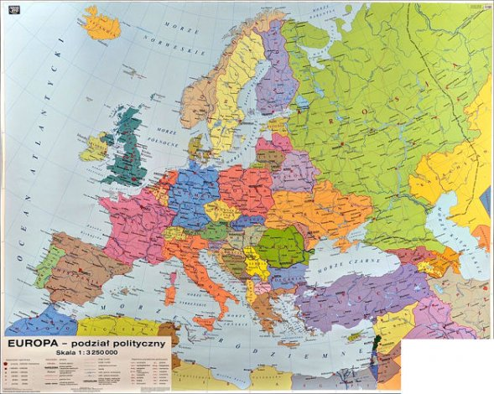

- Pokazujemy flagę Polski oraz godło Polski.
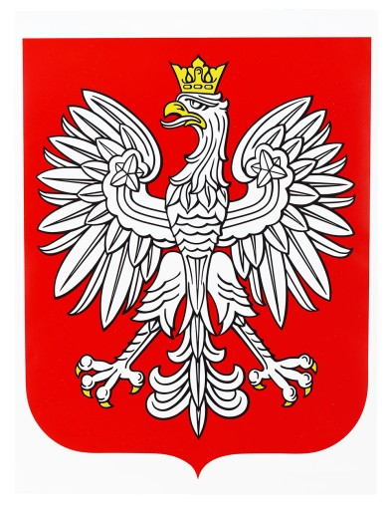
- Słuchanie wiersza M. Strzałkowskiej „Polska” /fragment/
Polska leży w Europie.Polska to jest kraj nad Wisłą.
Polska leży nad Bałtykiem.I to wszystko? Nie! Nie wszystko!
Polska naszą jest ojczyzną –Tu żyjemy, tu mieszkamy.
Tu uczymy się, bawimy,I marzymy, i kochamy.
Herb, czasami zwany godłem, to jest wspólny znak rodaków.
Orzeł na czerwonej tarczy to odwieczny herb Polaków.
Flaga jest symbolem państwa.Tak wygląda polska flaga –
Biały kolor to szlachetność, czerwień – męstwo i odwaga.
Polskim Hymnem Narodowym jest „Mazurek Dąbrowskiego”.
„Jeszcze Polska nie zginęła” –Któż z Polaków nie zna tego?
Zadaniem dziecka jest wskazywanie symboli pojawiających się w treści wiersza.
- Wprowadzenie dziecka do właściwego słuchania hymnu narodowego:
- W jakich okolicznościach słyszymy hymn Polski?
- Dlaczego Mazurek Dąbrowskiego jest odgrywany, gdy Polacy zwyciężają w ważnym turnieju?
- W jaki sposób powinniśmy śpiewać hymn i go słuchać? ( W postawie stojącej i z odpowiednią powagą)
Wspólne odsłuchanie i odśpiewanie hymnu narodowego.
https://youtu.be/XkSjts5vf-s

HYMN PAŃSTWOWY RZECZYPOSPOLITEJ POLSKIEJ
„Mazurek Dąbrowskiego” Słowa: Józef Wybicki, 1797 r.
Jeszcze Polska nie zginęła, kiedy my żyjemy.
Co nam obca przemoc wzięła, szablą odbierzemy.
Marsz, marsz Dąbrowski, z ziemi włoskiej do Polski.
Za twoim przewodem złączym się z narodem.

Przejdziem Wisłę, przejdziem Wartę, będziem Polakami.
Dał nam przykład Bonaparte, jak zwyciężać mamy.
Marsz, marsz ...
Jak Czarniecki do Poznania po szwedzkim zaborze,
Dla ojczyzny ratowania wrócim się przez morze.
Marsz, marsz ...
Już tam ojciec do swej Basi mówi zapłakany -
Słuchaj jeno, pono nasi biją w tarabany.
Marsz, marsz ...
- Praca z kartami pracy :
- Nr 4-11a- czytanie prostych wyrazów, pisanie po śladzie, wycinanie napisów i przyklejanie ich pod właściwymi ilustracjami.
- Nr 4-11b- wpisywanie liter do kratek wg instrukcji, odczytywanie haseł, kolorowanie rzek na mapie.

- Praca plastyczna „Godło Polski”
Dziecko wymienia charakterystyczne cechy godła Polski: Biały orzeł w koronie na czerwonym tle. Na czerwonej kartce dziecko stempluje palcem kontur orła białego. Następnie nakleja wyciętą koronę.
Wtorek 28.04.20
- Słuchanie legendy o Warsie i Sawie. Czyta osoba dorosła.
„Wars i Sawa” W. Chotomska
Dawno, bardzo dawno temu, nad brzegiem Wisły mieszkał młody rybak Wars. Któregoś dnia, gdy szedł nad rzekę, by zanurzyć sieci usłyszał piosenkę:
Siedem fal mnie strzeże i siedem błyskawic.
Kto się ich nie lęka, niech się tutaj zjawi.
Piosenkę śpiewała dziewczyna, a głos miała tak piękny, słodki i dźwięczny, że Wars nie zawahał się ani chwili: - Nie boję się niczego!- zawołał. Wskoczył do swojej łodzi i popłynął. Ledwo jednak odbił od brzegu, rozpętała się straszliwa burza. -Roztrzaskamy ci wiosła!- syczały błyskawice. -Porwę twoje sieci na strzępy! -ryczał wicher. -Zatopimy łódź! -groziły fale. Ale Wars płynął tak szybko, że ani wicher, ani fale, ani błyskawice nie mogły go dogonić. Kiedy był już na środku rzeki, wśród wzburzonych fal ujrzał dziwną postać: pół rybę, pół dziewczynę. Była to syrena. Zdziwił się Wars. Podpłynął bliżej. Wyciągnął rękę. Syrena podała mu tarczę i miecz. I nagle... zamieniła się w piękną dziewczynę. -Na imię mam Sawa -powiedziała. Teraz ty broń mnie, rzeki i miasta. A potem było jak w bajce:
Żyli długo i szczęśliwie dzielny Wars i piękna Sawa.
Rosło miasto nad Wisłą, dzielna, piękna Warszawa.
Fale płyną jak dawniej... Wiatr powtarza piosenkę.
-Jaki herb ma Warszawa? -Syrenkę.
Można legendy posłuchać tutaj /ale jest to zdecydowanie dłuższa wersja/
https://youtu.be/lHmFohW0B1s
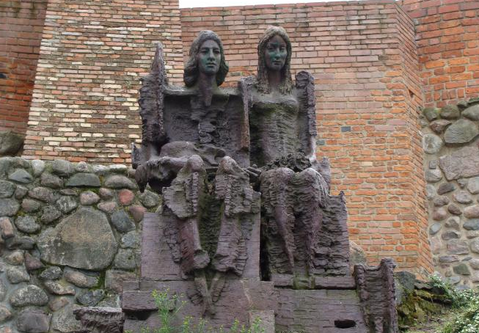
W Warszawie, przy ulicy Brzozowej u podnóża murów obronnych stoi niezwykły pomnik "Wars i Sawa". Rzeźba kobiety i mężczyzny - według niektórych to para założycieli miasta, według innych para powstańców.

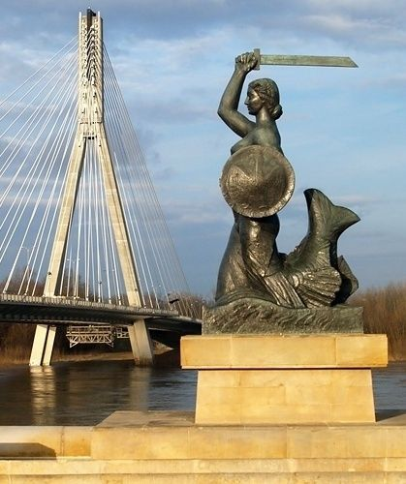
A nad Wisłą zobaczyć można pomnik Syrenki Warszawskiej- pół-kobiety, pół-ryby, która broni miasta przy pomocy tarczy i miecza.
- Pokaz mapy Polski z uwzględnieniem rzeki Wisły i miasta Warszawa.

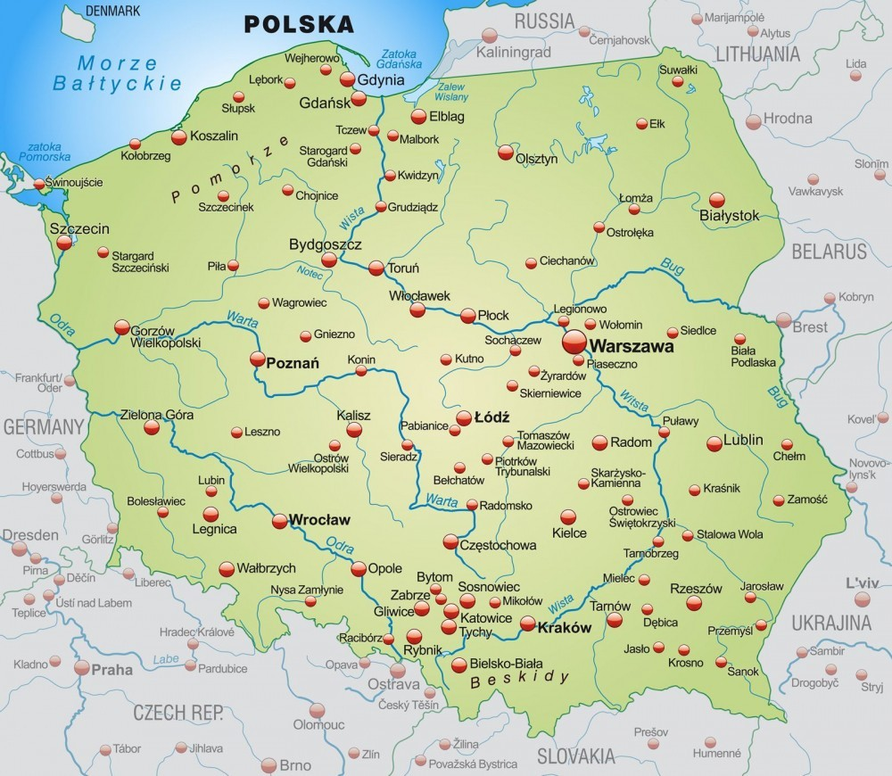

- Wyjaśnienie pojęcia – Warszawa – stolica Polski: stolica – pojęcie oznaczające miasto, w którym znajdują się najważniejsze urzędy państwowe będące siedzibą władz. W stolicy władzę sprawuje Prezydent Polski ( należy zapytać dziecko o nazwisko) oraz Sejm i Senat.

- Pokaz najważniejszych miejsc w stolicy:
PAŁAC PREZYDENCKI I POMNIK KSIĘCIA JÓZEFA PONIATOWSKIEGO
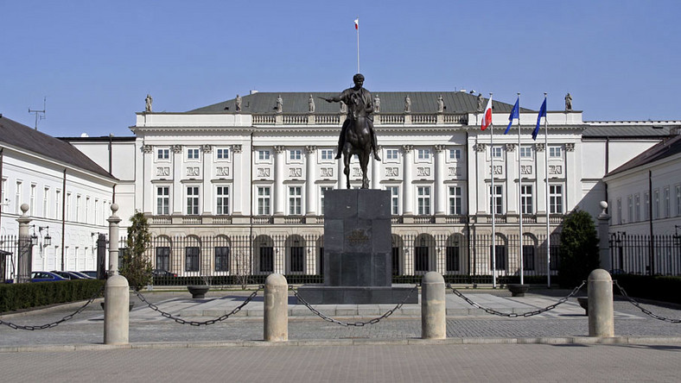
ŁAZIENKI KRÓLEWSKIE W WARSZAWIE- PAŁAC NA WODZIE
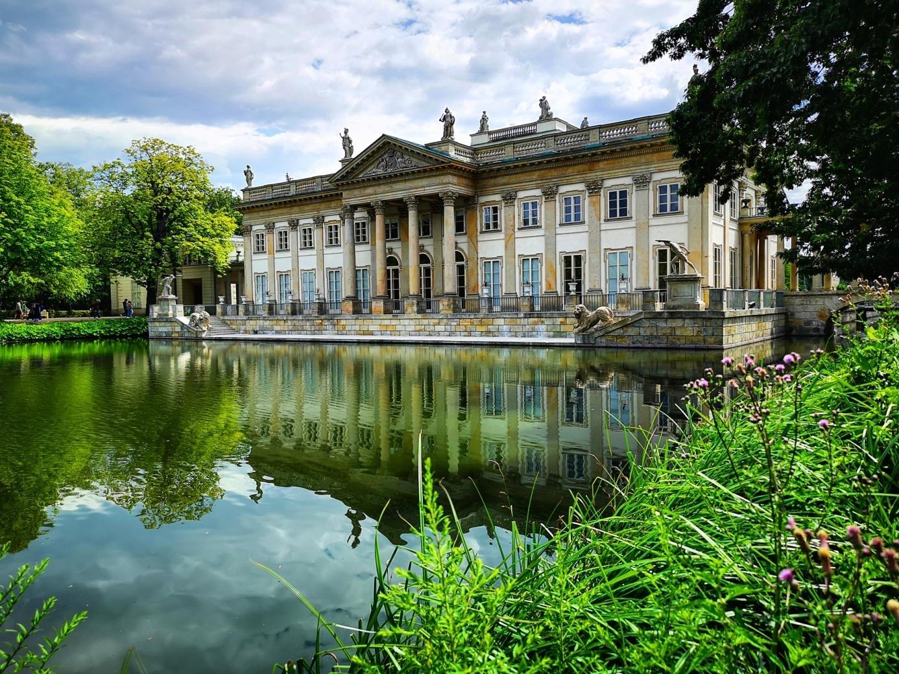
ZAMEK KRÓLEWSKI
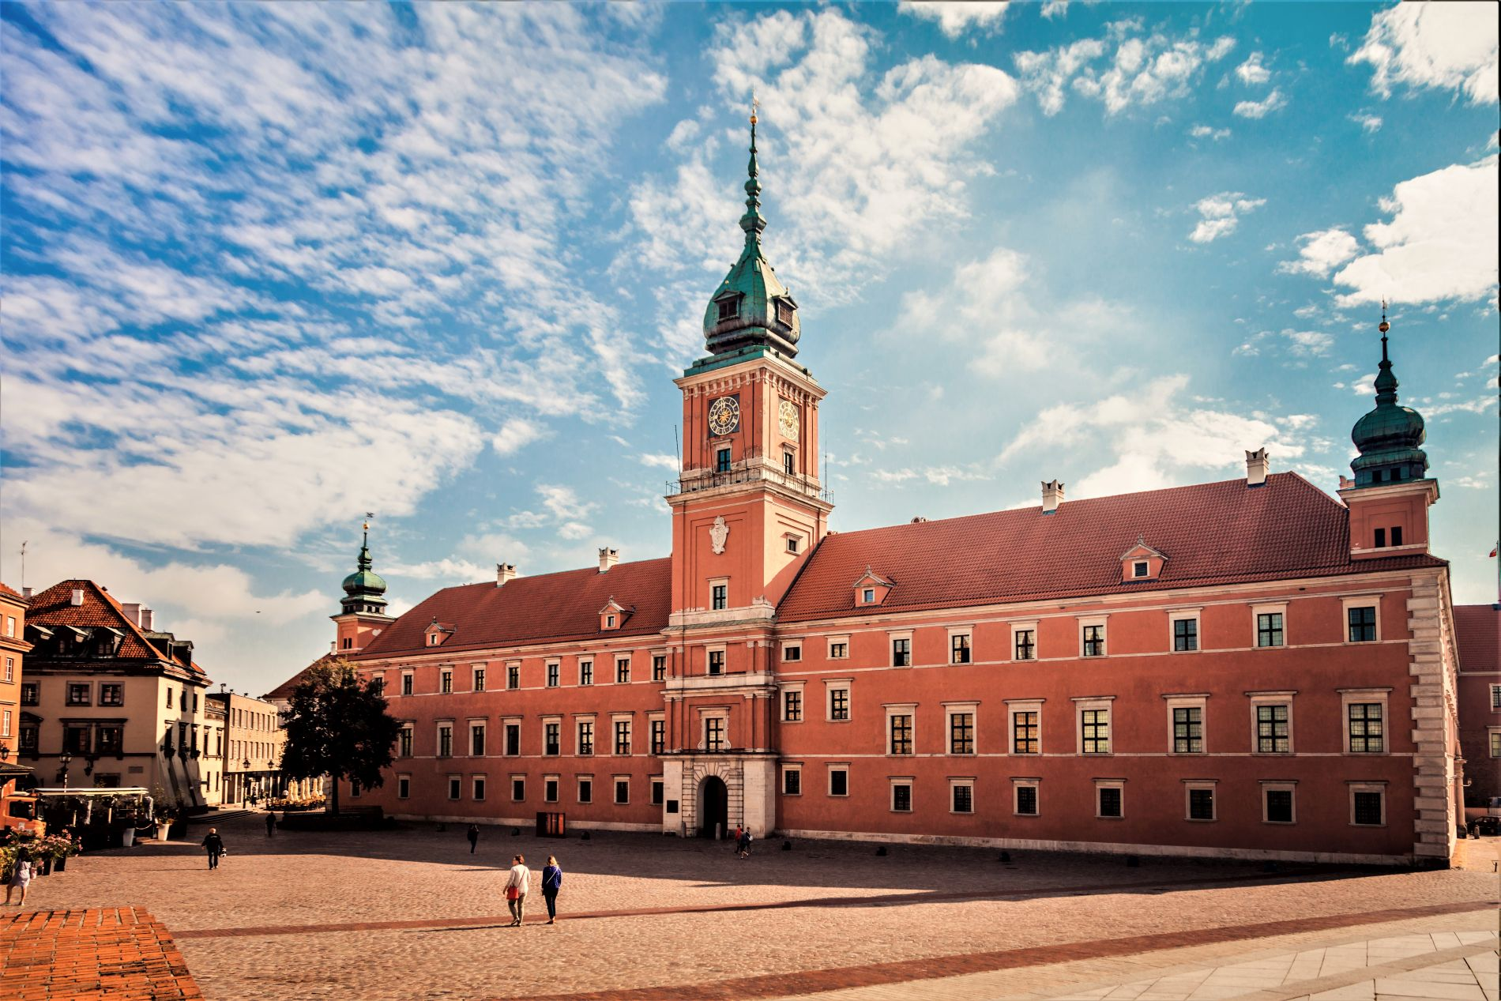
PAŁAC KULTURY I NAUKI
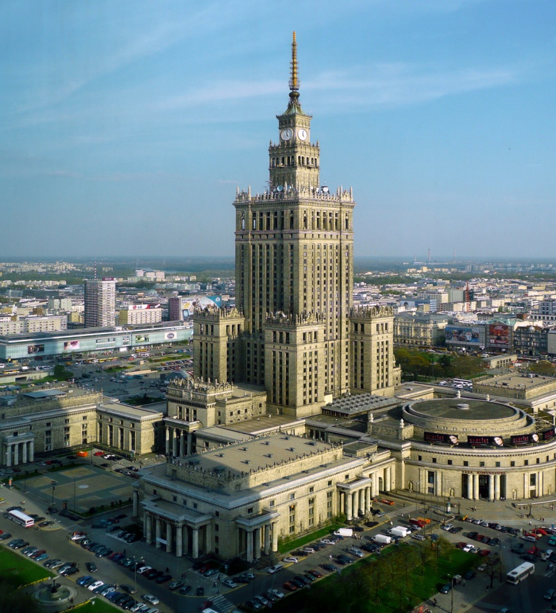
KOLUMNA KRÓLA ZYGMUNTA III WAZY NA PLACU ZAMKOWYM
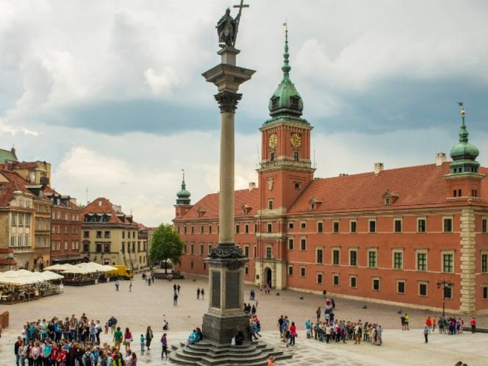
STADION NARODOWY
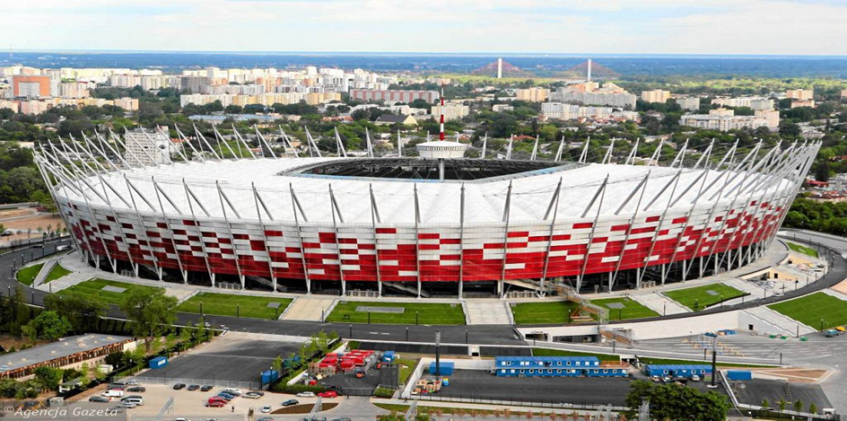
Swobodne wypowiedzi dziecka na temat oglądanych zabytków i ważnych miejsc stolicy.
- Zabaw Ruchowa jako przerywnik „Mały żołnierz”
- Marsz dookoła pokoju jak żołnierz na defiladzie- wysoko unosimy kolana i wymachujemy rękami
- Komenda „Padnij!”- dziecko kładzie się na podłodze
- Komenda „Czołgaj się!”- dziecko czołga się
- Komenda „Powstań!”- dziecko wstaje
- Komenda „Kryj się!”- dziecko kryje się za jakimś meblem, np. krzesłem lub fotelem

- Praca plastyczna z plasteliny „Zabytki warszawy”
Lepienie z plasteliny dowolnie wybranego zabytku Warszawy. Zachęcamy dziecko do ugniatania plasteliny całą dłonią, a nie tylko palcami.

- Praca z kartami pracy :
- Nr 4-12a- rozpoznawanie warszaw2skich budowli, przeliczanie, zapisywanie cyfr
- Nr 4-12b- rysowanie po śladzie pomnika Warszawskiej Syrenki, pisanie wyrazu „syrenka” po śladzie
- Zabawa z piłką „Biało-czerwoni”
Osoba dorosła rzuca do dziecka piłkę podając jakiś kolor. Gdy dziecko usłyszy „czerwony” lub „biały”, nie łapie piłki. Gdy kolor będzie inny, dziecko łapie ją i odrzuca.

Środa 29.04.20
- „Zagadki znad Wisły”
Ponowne obejrzenie mapy Polski i biegu rzeki Wisły. Próby odczytania nazw miast, przez które przepływa płynąc do morza. Osoba dorosła proponuje:
Za chwilę odczytam zagadki dotyczące miast, które Wisła mija podczas swojej długiej wędrówki z gór do morza. Spróbuj je odgadnąć. Każda odpowiedź rymuje się z treścią wiersza. Razem spróbujemy odszukać i wskazać te miasta na mapie Polski.

ZAGADKI ZNAD WISŁY /E.Śnieżkowska-Bielak/
Zagadka pierwsza:
Popłyniemy Wisłą razem z rybitwami, zobaczymy miasta, co leżą przed nami.
Już zakręca rzeka i czule oplata miasto, co pamięta dawne dni i lata.
Bogactwo i chwałę, mężnych królów wielu, którzy tu rządzili na polskim Wawelu.
Każde dziecko teraz na pewno odpowie, gdzie jest zamek Wawel? No, proszę? (W Krakowie).
Zagadka druga:
Na brzegu Syrenka miasta swego broni, tarcza się osłania i miecz trzyma w dłoni.
Dalej-Stare Miasto- barwne kamieniczki, zbiegają ku Wiśle wąziutkie uliczki.
Zamek, a przed zamkiem, na szczycie kolumny stoi sam król Zygmunt z miasta swego dumny.
Więc jakie to miasto, gdzie wciąż mieszka sława? To stolica Polski, a zwie się? (Warszawa).
Zagadka trzecia:
Teraz popłyniemy do miasta pierników, sporo się dowiemy tu o Koperniku.
Kiedy wyruszymy ulicami miasta, pomnik astronoma przed nami wyrasta.
To jego nauka sprawiła, że może teraz kosmonauta w gwiezdne mknąć przestworze.
Pierniki tu lepsze niż piecze babunia, Gdzie dopłynęliśmy? Do miasta? (Torunia).
Zagadka czwarta:
Płyńże, miła Wisło, płyń, Wisło szeroka! Wtem, słońce zabłysło- przed nami zatoka!
Wisła z sinym morzem zostać zapragnęła i o rannej zorzy do morza wpłynęła.
Patrzy na ich przyjaźń Neptun i po pańsku informuje Wisłę, że jest wreszcie w? (Gdańsku).

- Odczytywanie wyrazów: ( Można wydrukować, pociąć i układać).
P | o | l | s | k | a

W | i | s | ł | a

s | t | o | l | i | c | a

s | m | o | k

S | y | r | e | n | k | a

p | i | e | r | n | i | k | i

N | e | p | t | u | n

B | a | ł | t | y | k

- Zabawa słuchowo-ruchowa „Zrób, to co ja:
Zagramy dziś na instrumentach, które zawsze mamy ze sobą. Będziemy wydobywać dźwięki z naszych dłoni, stóp i innych części ciała. Prezentacja rytmu przez osobę dorosłą, dziecko powtarza:
- Klaśnięcie, tupnięcie, klaśnięcie,
Klaśnięcie, tupnięcie, klaśnięcie…
- Tupnięcie, uderzenie dłońmi o podłogę, tupnięcie,
Tupnięcie, uderzenie dłońmi o podłogę, tupnięcie…
- Tupnięcie, uderzenie dłońmi o podłogę, tupnięcie,
Tupnięcie, uderzenie dłońmi o podłogę, tupnięcie…
Wymyślamy inne rytmy, zachęcamy również dziecko do wymyślania innych, a osoba dorosła powtarza.

- Zabawa matematyczna „Ile jest flag?”
Tworzymy proste zadania matematyczne z użyciem sylwetek flagi i godła Polski. Zadaniem dziecka jest dokonywanie obliczeń w zakresie 10 z wykorzystaniem przygotowanych sylwet i cyfr oraz znaków matematycznych dokładając sylwety i licząc je razem; zabierając sylwety i licząc ile ich zostało. Sylwetki flagi , godła oraz cyfr i znaków matematycznych można wydrukować lub po prostu narysować inne.
Przykładowe zadania:
- Starszaki zrobiły 4 flagi Polski, a maluszki 2 flagi Polski. Ile razem było flag w przedszkolu? (4+2=6)
- Na gazetce starszaków wisiało 8 rysunków przedstawiających godło Polski. 2 rysunki spadły. Ile ich zostało na gazetce? (8-2=6)
Prosimy dziecko o samodzielne wymyślanie treści zadań oraz dokonywanie obliczeń.
1 | 2 | 3 | 4 | 5
6 | 7 | 8 | 9 | 0

1 | 2 | 3 | 4 | 5
6 | 7 | 8 | 9 | 0

+ | - | = | + | - | =

+ | - | = | + | - | =

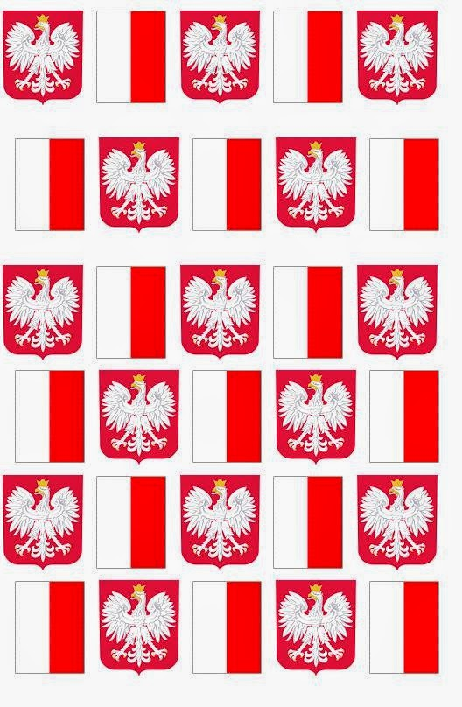
Czwartek 30.04.20
- Słuchanie legendy „O smoku wawelskim”. Czyta osoba dorosła.
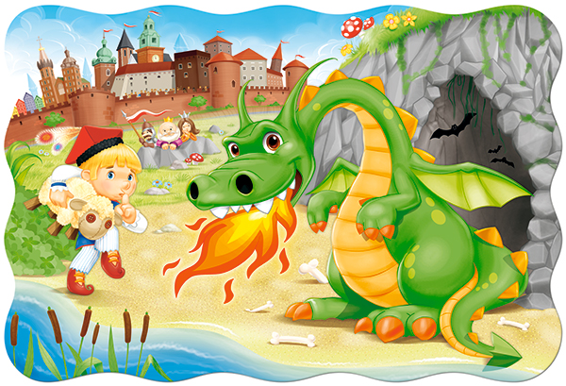
Dawno temu, gdy polskimi ziemiami rządził król Krak, w Krakowie pojawił się smok. Było to ogromne zwierzę, o zielonej skórze, długim ogonie i paszczy wypełnionej ostrymi zębami. Smok zadomowił się w jamie pod zamkiem i żądał, aby raz w tygodniu składano mu ofiarę w postaci krowy. Jeżeli nie spełniono jego zachcianki, porywał ludzi.
Na mieszkańców Krakowa padł blady strach, jednak znalazło się kilku śmiałków, którzy twierdzili, że zdołają pokonać smoka. Niestety żaden z nich nie wracał z wyprawy do jamy potwora. Zarówno król, jak i poddani stracili już nadzieję na ratunek. Co tydzień stada bydła boleśnie się kurczyły, gdyż smok wymagał zawsze najdorodniejszych sztuk. Martwiono się, co będzie, gdy pożre już wszystkie krowy.
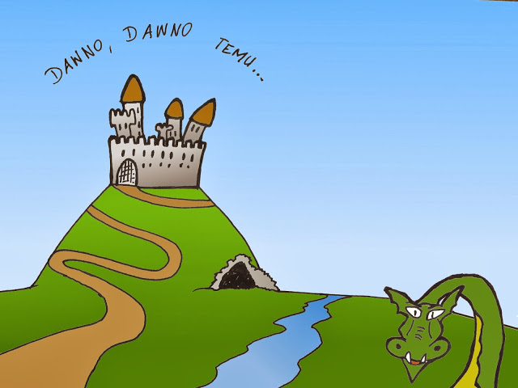
Gdy wydawało się, że wszystko już stracone i lud Krakowa czeka zagłada, na dworze Kraka pojawił się ubogi szewczyk.
- Panie mój, myślę, że jestem w stanie pokonać dręczącego Was smoka - zwrócił się do króla, nisko się kłaniając.
W królewskiej sali rozbrzmiały śmiechy rycerzy.
- Patrzcie go, śmiałek się znalazł.
- Nie wiesz, że smoka nikt nie jest w stanie pokonać?
- Zabił już wielu wybitnych wojaków! Jak możesz się z nimi równać?
Jednak Krak był mądrym władcą i wiedział, że nie można marnować żadnej szansy na uwolnienie się od groźnej bestii.
- Dobrze, szewczyku. Pokonaj smoka, a zostaniesz sowicie nagrodzony.
Szewczyk ukłonił się i odszedł, obmyślając swój plan. Niebawem wszystko miał już przygotowane. Zabił najdorodniejszego barana, jakiego udało mu się znaleźć, a potem wypchał go siarką i dokładnie zaszył. Zarzucił sobie go na plecy i udał się w kierunku smoczej jamy. Najciszej jak tylko potrafił zakradł się do samego wejścia, rzucił wypchanego barana i uciekł. Wkrótce z groty wyszedł smok, zwabiony zapachem świeżego mięsa i dostrzegając barana, natychmiast go pożarł. Siarka ukryta w zwierzęciu od razu zaczęła działać, powodując u smoka ogromne pragnienie. Rzucił się w kierunku Wisły i pił, pił, pił, pił...Wydawało się, że jeszcze chwila i wypije całą Wisłę! I wtedy nagle rozległ się ogromny huk. Smok wypił tak dużo wody, że po prostu pękł. Pomysłowy chłopiec został bohaterem całego miasta, a król sowicie go wynagrodził.
W Krakowie zaś do dziś, u stóp Wawelu, można zobaczyć Smoczą Jamę i ziejącą ogniem figurę wawelskiego smoka, upamiętniającą bohaterski czyn szewczyka.

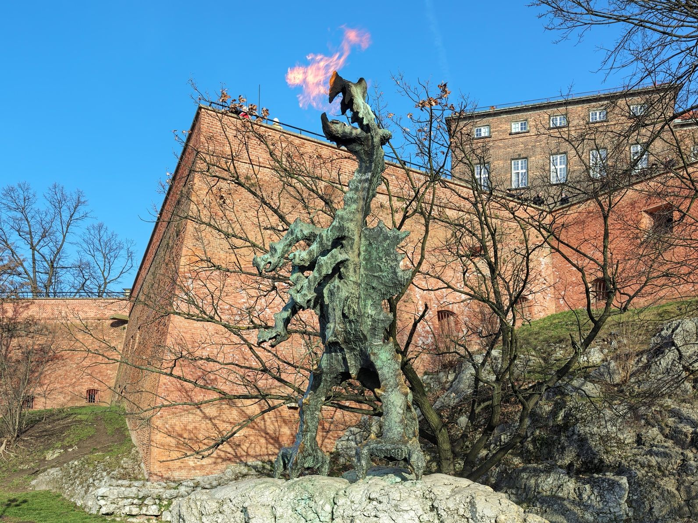

- https://youtu.be/dJSx_wKwAtA - Wnętrze Smoczej Jamy- tylko dla odważnych

- Zabawa dramowa: „Jak się czujesz?”

Wyjaśniamy dziecku zasady zabawy: Za chwilę przeniesiemy się w naszej zabawie do smoczej jamy, takiej samej, jak pod Wawelem. Smoka tam już nie ma od dawna, bo-jak wiesz-znamy go tylko z legendy. Ale będziemy poruszać się po pieczarze i wyobrażać sobie, jak moglibyśmy się poczuć, gdyby wydarzyło się coś, o czym opowiem. Postaraj się to pokazać mimiką twarzy, gestem, dźwiękiem.
Na niby zwiedzamy smoczą jamę: Wędrujemy przez jaskinię. Rozglądamy się. Pokaż, jak się czujesz, gdy niespodziewanie zobaczysz światełko w kącie groty, gdy spotkamy innych ludzi, gdy znajdziemy smoczy kieł, gdy znajdziemy wyjście…itp.
Teraz kończymy naszą zabawę i wychodzimy ze smoczej jamy.

- Zapoznanie z literą „J, j” jak jama. Ćwiczenia w kartach pracy 4.14a, 4.14b, 4.20.

- Zabawa ruchowa „Głaz”

Dziecko siedzi na dywanie w siadzie skrzyżnym. Ręce wyprostowane w łokciach trzyma nad głową. Zadaniem dziecka jest jak najwolniejsze przeniesienie wyobrażonego, ciężkiego głazu trzymanego w rękach na głowę. Kiedy to nastąpi- w podobny sposób trzeba unieść wyobrażony głaz nad głowę, aż do wyprostowania łokci. Przypominamy o nabieraniu powietrza nosem, a wypuszczaniu go ustami.

- Pisanie liter „J, j” na blacie stolika przykrytego folią spożywczą, na której rozprowadzamy niewielką ilość pianki do golenia, która stworzy podłoże do pisania liter według wzoru .

